Уважаемые родители! Рады новой встрече с вами! Сегодня мы предлагаем вам занимательное путешествие в страну геометрических фигур
Загадайте вашему ребенку загадки про геометрические фигуры:
Каждый ребенок знает,
Что это напоминает:
Яркое солнышко,
Подсолнуха донышко,
Колеса у машины
И новый мяч у Нины! (круг)
Все четыре стороны –
все, как близнецы, равны,
И прямых угла четыре,
Как у рамки на картине.
К четырехугольникам фигуру отнесем
И … (квадратом) назовем.
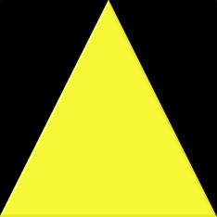

Если три стороны и три угла
Вместе соединить,
То сможем тогда очень легко
(Треугольник)… получить.
Велика ли фигура или мала.
Но прямые смотри все четыре угла,
И напротив друг друга две стороны
Меж собою до миллиметра равны,-
Значит это - … (прямоугольник),
Знает об этом каждый дошкольник!

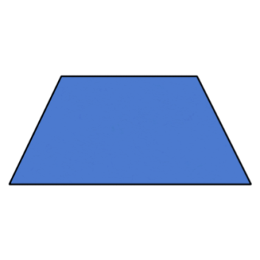
Все загадки отгадали! Но сегодня мы отправимся в страну Геометрических фигур и познакомимся с новыми геометрическими фигурами. Послушайте стихотворения.

Трапеция больше на крышу похожа,
Юбку трапецией рисуют тоже,
Взять треугольник и верх удалить,
Трапецию можно так получить.

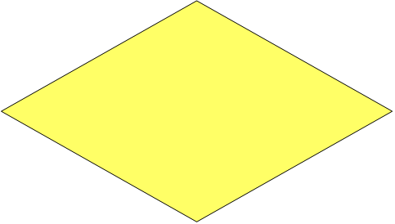

Ромб - фигура непростая,
Две в себе объединяет:
Треугольник раз и два –
Фигура стала вдруг одна!

Спросите у ребенка:
- На что похожи эти фигуры?
- Сколько углов у этих фигур? Подумай и скажи, как их можно назвать одним словом? (если ребенок не может ответить, предложить ему пересчитать все углы и стороны). Четырехугольники! Правильно!
Предложите ребенку из счетных палочек или спичек выложить сначала треугольник, затем квадрат и прямоугольник. Спросите, сколько палочек понадобилось, чтобы построить треугольник. А квадрат? (из четырех). А прямоугольник? (из шести).
А теперь, давайте попробуем построить из палочек новые фигуры – трапецию и ромб. Сколько нам понадобится палочек, чтобы построить трапецию? (пять палочек). А чтобы построить ромб? (четыре палочки). Скажи, какая фигура здесь лишняя? (треугольник). Почему? (потому что у треугольника три угла, а у всех остальных фигур по четыре угла).

Упражнение: «Геометрические деревья»
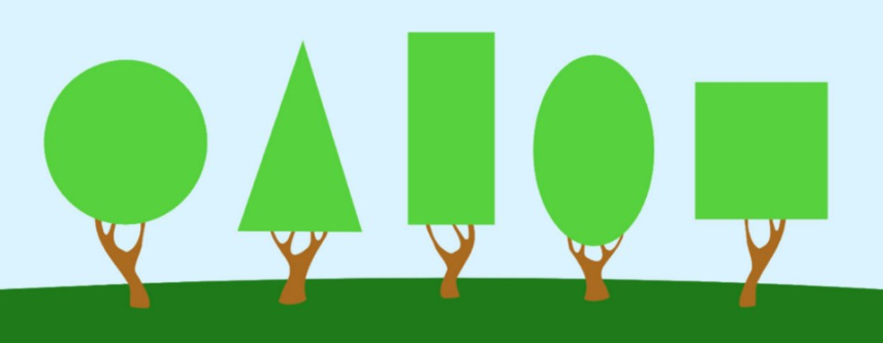
Побеседуйте с ребенком:
Посмотри на деревья, крона которых похожа на геометрические фигуры. Сосчитай, сколько деревьев. Покажи дерево, крона которого похожа на квадрат (овал, треугольник, овал , круг).
Какое по счету дерево с круглой кроной (овальной, квадратной, треугольной, прямоугольной).
На этом наше математическое занятие заканчивается.
Не забудьте похвалить ребенка!
До новых встреч!

Использован материал: В. П. Новикова «Математика в детском саду». Стр.64

